PENGEMBANGAN MEDIA E-LEARNING BERBASIS LMS MOODLE GEOMETRIKUY MATERI LUAS PERMUKAAN BANGUN RUANG KELAS VI SEKOLAH DASAR

Diajeng Prameswari
Program Studi S1 Pendidikan Guru Sekolah Dasar, Fakultas Ilmu Pendidikan, Universitas Negeri Surabaya. diajeng.17010644190@mhs.unesa.ac.id

Abstrak
Pengembangan yang telah dilakukan oleh peneliti berawal dari adanya masalah kurangnya referensi guru dalam membuat media pembelajaran jarak jauh di masa pandemi dan kesulitan belajar yang dialami peserta didik pada mata pelajaran matematika materi menghitung luas permukaan bangun ruang. Tujuan penelitian ini untuk mengembangkan media e-learning berbasis Learning Management System (LMS) moodle hingga dinyatakan layak dengan kualifikasi valid dan praktis. Penentuan tingkat kevalidan media ditentukan berdasarkan hasil uji validasi oleh ahli materi dan ahli media, sedangkan tingkat kepraktisan ditentukan berdasarkan respon pengguna melalui kuesioner guru dan peserta didik. Analisis data dilakukan secara kuantitatif dengan menunjukkan persentase dari hasil uji validasi dan hasil kuesioner. Hasil uji validasi menunjukkan persentase kevalidan materi sebesar 93,75%, kevalidan media sebesar 72,72%, kuesioner guru sebesar 90% dan kuesioner siswa sebesar 98%. Berdasarkan hasil analisis penelitian, maka disimpulkan bahwa media e-learning berbasis LMS moodle adalah valid dan praktis dan dapat digunakan dalam pembelajaran menghitung luas permukaan bangun ruang kelas VI Sekolah Dasar.
Kata Kunci: e-learning, LMS, moodle, luas permukaan, bangun ruang

Abstract
The development that has been done by researchers was started from the problem of a lack of teacher’s references in making distance learning media during the pandemic and learning difficulties of students in mathematics for the material calculating surface area of geometry. The purpose of this research is to develop e-learning media based on Moodle Learning Management System (LMS) until it is worthy with valid and practical qualifications. The determination of the validity level of media based on the results from validation tests by material experts and media experts, while the level of practicality based on user responses through questionnaires from teachers and students. Data analysis was quantitatively by showing the percentage of the validation test results and the questionnaire results. The results of the validation test was 93.75% on material validity and the validity of the media was 72.72%, the teacher's questionnaire was 90% and the student questionnaire was 98%. Based on the results of the data analysis, it can be concluded that the e- learning media based on Moodle Learning Management System (LMS) is valid and practical to use in learning material calculating the surface area of geometry for elementary school class VI.
Keywords: e-learning, LMS, moodle, surface area, geometry

PENDAHULUAN
Tahun 2020 menjadi tahun yang dikenang karena adanya pandemi covid-19. Pandemi covid-19 adalah peristiwa menyebarnya penyakit korona virus di seluruh dunia yang statusnya ditetapkan sebagai pandemi oleh Organisasi Kesehatan Dunia (WHO) pada tanggal 11 Maret 2020 (Wikipedia, 2020). Akibat penyebaran covid- 19 yang tinggi di Indonesia, pada tanggal 31 Maret 2020 pemerintah mengeluarkan peraturan tentang Pembatasan Sosial Berskala Besar (PSBB) yang dimuat di dalam PP RI Nomor 21 Tahun 2020. Banyak sekolah yang diliburkan dan memunculkan kekhawatiran kurangnya pendidikan bagi anak. Oleh karena itu, demi terlaksananya proses pembelajaran agar peserta didik tetap menerima hak untuk mendapatkan pendidikan, pemerintah mengambil langkah dengan menerapkan berbagai kebijakan pembelajaran bagi anak selama pandemi covid-19.
Berdasarkan situasi ini maka Menteri Pendidikan dan

Kebudayaan Republik Indonesia memprioritaskan kesehatan dan keselamatan yang diwujudkan dalam Surat Edaran Nomor 4 Tahun 2020 tentang Pelaksanaan Pendidikan Dalam Masa Darurat Coronavirus Disease (Covid-19). Isi dari surat edaran tersebut membahas tentang bagaimana ketentuan pelaksanaan pembelajaran agar peserta didik tetap merasakan pengalaman belajar yang bermakna selama proses belajar di rumah secara daring/jarak jauh. Seluruh capaian kurikulum untuk kenaikan kelas maupun kelulusan tidak harus dirasakan secara penuh oleh peserta didik agar tidak menjadi beban dan tuntutan bagi mereka. Selain itu fokus pembelajaran jarak jauh selama pandemi covid-19 yaitu mengenai pendidikan kecakapan hidup terutama dalam menghadapi pandemi covid-19.
Proses belajar mengajar hakikatnya adalah proses komunikasi, penyampaian pesan dari pengantar ke penerima (Daryanto, 2016). Penyampaian pesan dalam proses belajar mengajar membutuhkan suatu media sebagai salah satu komponen penting yang berfungsi sebagai penyampai materi pelajaran supaya peserta didik dapat memahaminya, termasuk pembelajaran yang dilaksnakan secara daring juga

membutuhkan media yang membantu proses pembelajaran. Pembelajaran daring adalah proses pembelajaran yang memanfaatkan jaringan internet (Isman, 2016). Selama terhubung dengan koneksi jaringan internet menggunakan PC (personal computer) atau laptop, sistem pembelajaran daring dapat dilaksanakan. Media pembelajaran berbasis internet yang dapat digunakan guru di masa pandemi covid-19 seperti ini dapat disebut dengan media pembelajaran elektronik atau e-learning. Guru dan peserta didik dapat berinteraksi menggunakan beberapa aplikasi media sosial seperti whatsapp group, telegram, instagram, zoom ataupun media lainnya. Meskipun di tempat yang berbeda , guru dapat memantau keikutsertaan peserta didik dalam pembelajaran pada waktu yang bersamaan.
Adapun kendala dalam proses pembelajaran daring di masa pandemi covid-19 bagi guru yaitu guru merasa kelimpungan dalam membuat metode pembelajaran jarak jauh yang dapat berjalan secara efektif dan efisien (Mastura & Santaria, 2020). Guru kesulitan untuk mengubah kebiasaan pembelajaran secara tatap muka lalu beradaptasi untuk melaksanakan pembelajaran dengan metode daring yang harus memanfaatkan teknologi. Pasalnya, tidak semua guru terampil dalam memanfaatkan teknologi khususnya guru di wilayah pedesaan. Sedangkan kualitas pembelajaran dan hasil evaluasi peserta didik dipengaruhi oleh kompetensi guru dalam memanfaatkan teknologi.
Kesulitan pembelajaran daring selama masa pandemi juga dialami oleh peserta didik dan guru kelas VI di SDN Jeruklegi 1 Balongbendo. Melalui wawancara terbuka/wawancara tidak terstruktur, didapati bahwa selama pembelajaran daring guru hanya menggunakan media whatsapp group. Guru meminta peserta didik untuk membaca materi yang ada di buku dan memberi materi tambahan berupa video yang diambil dari youtube. Kemudian peserta didik diminta untuk mengerjakan soal yang ada di buku, lalu hasil pekerjaannya dikirm melalui whatsapp group dalam bentuk foto. Lebih lanjut peneliti menanyakan apakah metode tersebut dapat dilaksanakan secara efektif, guru menjawab secara umum dilihat dari hasil evaluasi belajar siswa dalam mengerjakan soal tematik metode tersebut cukup membantu. Sebaliknya, khusus pada hasil evaluasi mata pelajaran matematika guru seringkali mendapati siswa kesulitan memecahkan soal materi luas permukaan bangun ruang, yang mana materi tersebut masuk ke dalam bidang geometri.
Pembelajaran daring membuat guru kelas VI di SDN Jeruklegi 1 tidak bisa memantau perkembangan peserta didik secara langsung, sehingga beliau meluangkan waktu seminggu sekali untuk melakukan pembelajaran secara luring (tatap muka) khusus untuk mengajarkan mata pelajaran matematika bidang geometri. Pelaksanaan pembelajaran luring dilaksanakan berdasarkan SK Dispendik (Dinas Pendidikan dan Kebudayaan) Kabupaten Sidoarjo tentang pelaksanaan pembelajaran tahun ajaran 2020/2021 bahwa materi, model, media pembelajaran dibuat oleh guru kelas secara fleksibel dengan tetap mematuhi protokol kesehatan yang telah disarankan oleh
Kemenkes RI seperti memakai masker, menjaga jarak, selalu mencuci tangan dengan sabun dan air mengalir). Beliau menegaskan metode pembelajaran daring melalui whatsapp group ditambah dengan pembelajaran luring seminggu sekali yang telah beliau lakukan masih belum memberikan hasil yang maksimal. Peserta didik kurang termotivasi untuk belajar dan masih kesulitan memecahkan soal matematika geometri materi menghitung luas permukaan bangun ruang, sehingga guru merasa memerlukan media pembelajaran jarak jauh berbasis teknologi yang dapat menarik minat siswa untuk mempelajari materi tersebut. Sayangnya, guru belum begitu mahir untuk memanfaatkan teknologi. Beliau berpendapat media pembelajaran yang efektif memiliki kriteria dapat digunakan dengan mudah, meningkatkan motivasi belajar peserta didik dan ada perubahan yang positif bagi pengguna.Berdasarkan pemasalahan tersebut, maka peneliti merasa perlu adanya pengembangan media e-learning berbasis Learning Management System (LMS) guna membantu peserta didik agar termotivasi untuk belajar dan memahami pelajaran matematika materi geometri menghitung luas permukaan bangun ruang.
Matematika adalah suatu ilmu yang berhubungan dengan penelaahan konsep, struktur atau bentuk yang terdapat dalam bahan-bahan yang sedang dipelajari serta mencari hubungan di antara konsep dan struktur tersebut. Perlu dipahami bahwa dalam arti abstrak matematika tidak ada yang konkret, sehingga diperlukan gambaran atau representasi yang mudah untuk ditangkap atau dipahami dalam kepentingan pendidikan terutama pada aspek perkembangan jiwa anak. Maka, terdapat perbedaan antara matematika dengan matematika sekolah atau pendidikan matematika. Matematika sekolah memiliki pengertian matematika yang umumnya diajarkan di jenjang persekolahan yaitu Sekolah Dasar (SD)/Madrasah Ibtidaiyah (MI), Sekolah Menengah Pertama (SMP)/Madrasah Tsanawiyah (MTs) dan Sekolah Menengah Atas (SMA)/Madrasah Aliyah (MA), tetapi tidak di jenjang Perguruan Tinggi (PT). Matematika sekolah merupakan bagian dari matematika yang dipilih berdasarkan atau berorientasi kepada kepentingan pendidikan dan perkembangan IPTEK sehingga tidak terlepas dari karakteristik matematika.
Memasuki abad ke-21 sekarang ini, berbagai model pendidikan tradisional yang mengandalkan pertemuan face to face memperlihatkan pergeseran yang hebat, di mana pendidikan online (jejaring) telah membawa dampak perubahan yang menantang. Lahirnya kecenderungan baru seperti bersekolah di rumah (home schooling), belajar mandiri (self-study), dan pendidikan jarak jauh (distant learning) telah menjadi kebanggaan tersendiri dan dipandang sebagai model pendidikan paling bergengsi saat ini. Media facebook, twitter, blog, youtube, dan berbagai fasilitas permainan seolah menjadi tradisi baru dalam dunia anak-anak usia sekolah saat ini. Teknologi mutakhir harus dirancang sedemikian mudah bagi guru, pengetahuan dan keterampilan guru harus selalu ditingkatkan, dan berbagai fasilitas belajar dengan memanfaatkan aneka sumber harus selalu tersedia untuk menghindari rendahnya kepercayaan masyarakat terhadap layanan pendidikan yang diselenggarakan di sekolah.

Technological Pedagogical Content Knowledge (TPACK) atau pengetahuan teknologi pedagogik dan konten adalah pengetahuan mengenai pemanfaatan teknologi yang tepat dalam lingkup pedagogis yang sesuai untuk mengajarkan suatu konten dengan baik. Terbentuknya TPACK didapat dari perpaduan 3 jenis pengetahuan dasar, diantaranya : Technological Knowledge (TK), Content Knowledge (CK) dan Pedagogical Knowledge (PK). Interelasi antara 3 pengetahuan dasar tersebut menghasilkan 4 pengetahuan baru, meliputi Technological Content Knowledge (TCK), Pedagogical Content Knowledge (PCK), Technological Pedagogical Knowledge (TPK), dan Technological Pedagogical Content Knowledge (TPACK). Ketujuh pengetahuan tersebut perlu dikuasai oleh calon guru masa depan yang akan mengajar dalam lingkungan belajar yang dipenuhi dengan berbagai instrumen teknologi.
E-learning (Inggris : Electronic learning disingkat E- learning) atau dalam bahasa indonesia e-pembelajaran atau sistem pembelajaran elektronik) adalah pemanfaatan media elektronik untuk pelaksanaan aktivitas pembelajaran atau belajar dalam segala bentuk. E-learning juga didefinisikan sebagai penggunaan teknologi internet dan komputer berjaringan untuk membantu proses belajar manusia. E-learning memungkinkan pengelolaan pembelajaran dapat dilaksanakan lebih mudah, mulai dari segi penempatan, materi, pengelolaan, penilaian, pengaturan lingkungan serta kondisi pembelajaran yang dibutuhkan. Keberadaan e-learning seringkali dikaitkan dengan LMS (Learning Management System).
Referensi media pembelajaran daring telah banyak disediakan oleh beberapa lembaga yang bergerak di bidang teknologi, contohnya yang sudah umum seperti zoom meeting, google meet, google classroom, microsoft 365, dan lain-lain. Namun media-media tersebut berbayar agar semua fitur yang disediakan dapat diakses sepenuhnya. Peneliti akhirnya mencoba mencari referensi media LMS lain dan menemukan sebuah platform e-learning gratis bernama Moodle. Dilansir di id.wikipedia.org MOODLE (singkatan dari Modular Object-Oriented Dynamic Learning Environment) adalah paket perangkat lunak yang diproduksi untuk kegiatan belajar berbasis internet dan situs web yang menggunakan prinsip social constructionist pedagogy. MOODLE merupakan salah satu aplikasi dari konsep dan mekanisme belajar mengajar yang memanfaatkan teknologi informasi, yang dikenal dengan konsep pembelajaran elektronik atau e-learning. Moodle dapat digunakan secara bebas sebagai produk sumber terbuka (open source) di bawah lisensi GNU. Moodle dapat diinstal di komputer dan sistem operasi apapun yang bisa menjalankan PHP dan mendukung database SQL. Moodle tersedia secara gratis di web pada alamat (http://www.moodle.org).
Beberapa penelitian pengembangan media Learning Management System (LMS) Moodle telah banyak dilakukan, salah satunya yaitu penelitian (Pratama, 2018) pengembangan media pembelajaran berbasis learning management system (LMS) Moodle materi bangun ruang,
terbukti memberikan hasil yang bermanfaat. Hasil dari ahli media secara keseluruhan media tersebut termasuk dalam kriteria “Layak”. Kemudian dilihat dari aspek penggunaan dan aspek kelayakan masuk ke dalam kriteria “Sangat Menarik” berdasarkan respon peserta didik dan guru. Artinya media yang dikembangkan oleh Pratama sangat menarik bagi peserta didik dan guru.
Selanjutnya penelitian yang telah dilakukan oleh (Ulyatin, 2019) dengan judul “Pengembangan Media Pembelajaran Pendidikan Agama Islam Berbasis Moodle Efektif Terhadap Keaktifan Peserta Didik Kelas X SMA Negeri 1 Blora” mendapat hasil penilaian secara keseluruhan media termasuk dalam kategori “Baik/Layak”. Penelitian (Basuki, 2015), dengan judul “Pengembangan E-learning Berbasis Moodle Pembelajaran Ilmu Pengetahuan Alam (IPA) Bagi Peserta didik Kelas V SD Negeri Kotagede 1”. Hasil penilaian oleh ahli media pada tahap akhir mendapat kriteria sangat baik. Hasil validasi oleh ahli materi pembelajaran juga mendapat kriteria sangat baik. Uji pelaksanaan lapangan memperoleh persentase rata-rata skor 87,6% kategori “sangat baik” dengan subjek penelitian 26 orang peserta didik.
Berdasarkan latar belakang yang telah diuraikan, maka peneliti menentukan rumusan masalah dalam penelitian ini sebagai berikut : (1) Bagaimanakah pengembangan media e- learning berbasis LMS Moodle, (2) Bagaimana tingkat kevalidan media e-learning berbasis LMS Moodle, (3) Bagaimana tingkat kepraktisan media e-learning berbasis LMS Moodle. Tujuan penelitian ini yaitu : (1) Menghasilkan media e-learning berbasis LMS Moodle, (2) Mengetahui tingkat kevalidan media e-learning berbasis LMS Moodle, (3) Mengetahui tingkat kepraktisan media e-learning berbasis LMS Moodle. Penelitian ini memfokuskan materi matematika kelas VI SD dengan Kompetensi Dasar (KD) : (4.6) Mengidentifikasi prisma, tabung, limas, kerucut, dan bola, (4.7) Mengidentifikasi bangun ruang yang merupakan gabungan dari beberapa bangun ruang, serta luas permukaan dan volumenya. Indikator : (4.6.1) Mengidentifikasi luas permukaan prisma, (4.6.2) Mengidentifikasi luas permukaan tabung, (4.6.3) Mengidentifikasi luas permukaan limas, (4.6.4) Mengidentifikasi luas permukaan kerucut, (4.6.5) Mengidentifikasi luas permukaan bola, (4.7.1) Mengidentifikasi luas permukaan gabungan dari beberapa bangun ruang.

METODE
Penelitian ini menggunakan metode penelitian dan pengembangan atau Research and Development (disingkat R&D) yang bertujuan untuk menguji keefektifan suatu produk dan menghasilkan produk tertentu. Penelitian ini membutuhkan suatu analisis kebutuhan yang ada di lapangan lalu membuat suatu produk agar dapat berguna sesuai dengan kebutuhan yang ada di masyarakat, sehingga metode R&D ini sifatnya bertahap. Setelah produk tersebut dibuat, perlu diuji keefektifannya dan dikembangkan sesuai lingkupnya.
Langkah-langkah penelitian dan pengembangan menurut Sugiyono (2018) terdiri atas 10 tahapan antara lain :
(1) potensi dan masalah, (2) pengumpulan data, (3) desain produk, (4) validasi desain, (5) revisi desain, (6) ujicoba

produk, (7) revisi produk, (8) ujicoba pemakaian, (9) revisi produk, dan (10) produksi masal. Namun penelitian yang telah dilakukan oleh Lelilita (2020) menunjukkan bahwa model penelitian dan pengembangan ini dapat disederhanakan menjadi enam tahapan, berdasarkan modifikasi yang dilakukan oleh Sukmadinata (2006) terhadap model penelitian dan pengembangan Borg and Gall. Tahapan tersebut terdiri dari : (1) potensi dan masalah, (2) pengumpulan data, (3) desain produk, (4) validasi desain, (5) revisi desain, (6) ujicoba produk. Penyederhaan langkah penelitian dilakukan oleh Lelilita karena hasil data yang diperoleh telah mampu menjawab rumusan masalah yaitu untuk mengetahui tingkat kevalidan dan kepraktisan produk setelah dilakukan ujicoba. Sehingga peneliti melakukan modifikasi tahapan penelitian yang digambarkan melalui gambar berikut:
kebutuhan. Adanya masalah yang mempengaruhi hasil belajar peserta didik kelas VI di SDN Jeruklagi 1 dan kesulitan guru dalam mengembangkan media pembelajaran jarak jauh, maka diharapkan peneliti dapat menemukan solusi yang tepat untuk mengatasi permasalahan belajar. Pembelajaran jarak jauh yang dilaksanakan selama pandemi covid-19 menuntut peserta didik, guru maupun sekolah untuk segera beradaptasi. Salah satunya di SDN Jeruklegi 1 Balongbendo juga berusaha beradaptasi melakukan pembelajaran secara daring. Adaptasi kebiasaan baru ini secara tidak langsung menjadi potensi bagi peserta didik maupun guru untuk melek teknologi. Peserta didik kelas VI pada umumnya adalah kaum millenial yang mana didefinisikan sebagai generasi muda yang terlahir antara tahun 1980an sampai 2000, dimana dunia modern dan teknologi canggih diperkenalkan publik. Sehingga, mereka tidak kesulitan apabila melaksanakan pembelajaran yang berbasis internet/elektronik karena sudah terbiasa

Pengumpulan data

Potensi dan masalah

Revisi desain

Ujicoba produk
Desain produk

Validasi desain
menggunakannya. Selain itu, semua peserta didik juga memiliki gawai/HP yang digunakan untuk proses pembelajaran walaupun beberapa diantaranya meminjam milik orang tua.
Pelaksanaan studi lapangan selanjutnya digunakan oleh peneliti untuk mengumpulkan data dan melihat secara nyata. Kemudian peneliti melakukan konfirmasi berkenaan dengan permasalahan serta potensi yang ditemukan. Peneliti

Gambar 1. Model Penelitian Borg and Gall yang
Telah Dimodifikasi

Subjek penelitian ini adalah peserta didik kelas VI di SDN jeruklegi 1 Kecamatan Balongbendo yang berjumlah 23 peserta didik. Namun uji coba terbatas akan dilakukan dalam skala kecil untuk mengetahui tingkat kepraktisan produk yang dikembangkan. Ujicoba dilaksanakan dengan melibatkan 1 guru dan 10 peserta didik dengan teknik simple random sampling yaitu penentuan sampel secara acak tanpa memperhatikan strata yang ada dalam populasi itu. Jenis data dalam penelitian ini adalah data kuantitatif. Teknik pengumpulan data pada penelitian ini menggunakan dua cara, yaitu wawancara/interview sebagai studi pendahuluan untuk menemukan permasalahan yang harus diteliti dan angket/kuesioner untuk mengetahui kevalidan dan keefektifan media e- learning berbasis LMS moodle.
Tahap pertama yang dilakukan peneliti sesuai dengan skema pada gambar 1 merupakan tahap pengumpulan informasi sebelum membuat rencana, mengembangkan, atau bahkan menerapkan media pembelajaran. Tahapan analisis yang dilakukan peneliti mencakup tiga hal yaitu analisis masalah, analisis kebutuhan dan analisis potensi. Pada tahap analisis masalah peneliti mengacu pada keadaan nyata yang ada di lapangan, melalui pengumpulan informasi dalam bentuk wawancara terbuka dengan narasumber guru kelas VI SDN Jeruklegi 1 untuk mengetahui apa kesulitan belajar peserta didik di dalam kelas. Masalah yang telah dianalisis oleh peneliti kemudian dijadikan sebagai bahan untuk analisis
melakukan pengumpulan data melalui wawancara terhadap guru. Tahap selanjutnya yaitu tahap desain produk yang merupakan tahap melakukan verifikasi rancangan produk dan metode pengujian yang sesuai. Pada tahap ini peneliti melakukan penyusunan konsep media berisi komponen dan penyusunan alur pembuatan e-learning geometrikuy berbasis LMS moodle. Kemudian membuat bagan atau flowchart yang menggambarkan kegiatan menggunakan media e-learning Geometrikuy berbasis LMS moodle.
Tahap berikutnya adalah validasi desain, yaitu mengimplementasikan desain yang sudah dibentuk sebelum divalidasi. Tahapan pengembangan media e-learning Geometrikuy berbasis LMS Moodle meliputi : (1) menyusun materi pembelajaran sebagai konten media. (2) pembuatan media, (3) media divalidasi oleh validator. Media divalidasi oleh ahli materi dan ahli media. Tujuan dari validasi ahli materi adalah untuk mengetahui kebenaran konsep materi yang ada pada media agar konten pada media pembelajaran dapat dipertanggungjawabkan. Validasi yang dilakukan oleh ahli materi meliputi kesesuaian materi dengan kompetensi dasar dan indikator pembelajaran. Kriteria ahli materi yakni minimal lulusan S2 dan ahli dalam bidang matematika. Validasi ahli media bertujuan memperoleh saran dan masukan guna memperbaiki tampilan media pembelajaran yang meliputi bentuk tulisan, gambar, warna dan bahasa yang digunakan dalam media. Kriteria ahli media yaitu minimal lulusan S2 dan ahli dalam bidang media pembelajaran. Setelah mendapat validasi dari para ahli, langkah selanjutnya adalah melakukan revisi dan penyempurnaan media dengan acuan hasil kritik dan saran para ahli yang nantinya akan diujicobakan dalam kegiatan pembelajaran. Tahap ujicoba

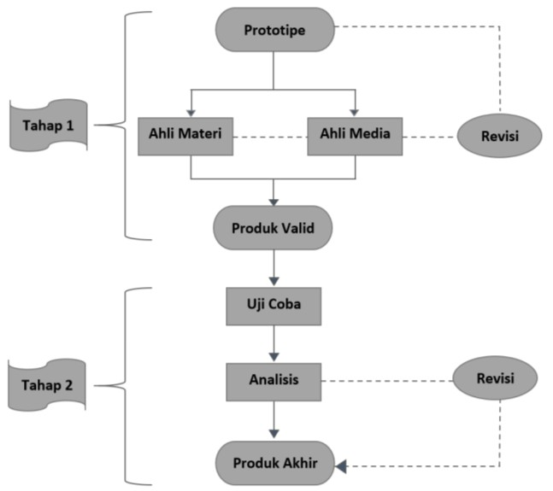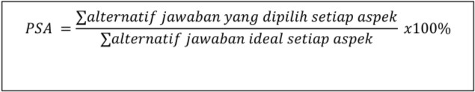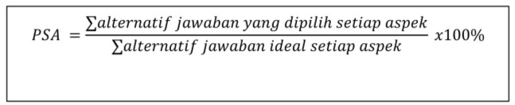merupakan tahap implementasi produk yang telah dinyatakan layak diujicobakan oleh para validator. Peneliti mempersiapkan lingkungan belajar dan melibatkan peserta didik pada tahap ujicoba produk. Tahap ujicoba dalam penelitian pengembangan ini dijelaskan melalui bagan berikut.

Gambar 3. Desain ujicoba

Tahap ujicoba produk meliputi : menyiapkan guru yang terlibat dalam penelitian pengembangan ini yaitu guru kelas dan peserta didik yang terlibat dalam penelitian pengembangan ini, melakukan pengujian produk dengan melibatkan 1 guru dan 10 peserta didik, kemudian subjek penelitian mendapatkan treatment dengan diberikan perlakuan menggunakan media, membagikan angket respon kepada peserta didik dan guru untuk mengetahui keefektifan media tersebut. Sehingga jenis data dalam penelitian ini adalah data kuantitatif. Data yang dikumpulkan pada penelitian pengembangan media e- learning Geometrikuy berbasis LMS moodle ini ialah : (1) Data mengenai proses pengembangan e-learning Geometrikuy berbasis LMS moodle materi menghitung luas permukaan bangun ruang sesuai dengan prosedur penelitian yang telah ditentukan, (2) Data mengenai kevalidan e-learning Geometrikuy berbasis LMS moodle materi menghitung luas permukaan bangun ruang yang didapatkan dari penilaian validasi oleh ahli materi dan ahli media, (3) Data mengenai kepraktisan e-learning Geometrikuy berbasis LMS moodle materi menghitung luas permukaan bangun ruang yang diperoleh dari hasil pengisian kuesioner oleh pengguna , yaitu peserta didik dan guru. Instrumen pengumpulan data yang digunakaan dalam penelitian ini yaitu instrumen non tes. Instrumen adalah alat ukur dalam suatu penelitian yang digunakan untuk mengukur variabel penelitian. Jenis instrumen pengumpulan data yang digunakan pada penelitian ini adalah instrumen non tes yang didalamnya terdiri dari wawancara dan angket.
Teknik analisis data yang digunakan pada penelitian ini adalah deskriptif kuantitatif untuk mengetahui kelayakan. Penelitian ini akan memperoleh data yang selanjutnya dianalisis menggunakan persentase guna
menentukan tingkat kelayakan dengan kualifikasi valid dan praktis dari media e-learning berbasis LMS Moodle. Analisis kevalidan dilakukan dengan menggunakan data hasil penilaian yang diperoleh dari lembar validasi yang dinilai oleh ahli materi dan ahli media. Hasil analisis dihitung dengan menggunakan skala Likert, yaitu setiap jawaban lembar validasi diberikan penskoran. Skor data dari hasil lembar validasi dilakukan perhitungan menggunakan rumus sebagai berikut:

Berdasarkan pada perhitungan tersebut maka diperoleh interpretasi ukuran ketetapan kriteria penilaian validitas analisis presentase sebagai berikut:
Tabel 1. Persentase tingkat kevalidan media

Persentase | Keterangan
75% ≤ PSA ≤ 100% | Valid tanpa revisi
50% ≤ PSA ≤ 74% | Valid dengan revisi ringan
25% ≤ PSA ≤ 49% | Belum Valid
PSA ≤ 24% | Tidak Valid
(Sumber : Riduwan 2013)
Analisis kepraktisan dilakukan dengan menggunakan data hasil respon pengguna yang diperoleh dari hasil pengisian kuesioner tertutup oleh peserta didik dan pendidik. Hasil kuesioner dihitung menggunakan rumus sebagai berikut:

Berdasarkan persentase yang diperoleh dari perhitungan di atas akan diterapkan penafsiran data angket sebagai berikut:
Tabel 2. Persentase tingkat kepraktisan media

Persentase | Kriteria
81% - 100% | Sangat praktis
61% - 80% | Praktis
41% - 60% | Kurang praktis
21% - 40% | Tidak praktis
0% - 20% | Sangat tidak praktis
(Sumber:Riduwan 2013)

HASIL DAN PEMBAHASAN
Hasil Pengembangan Media
- Potensi dan Masalah
Hasil analisis masalah melalui wawancara tidak terstruktur dengan narasumber guru kelas VI SDN Jeruklegi 1 telah ditemukan bahwa peserta didik mengalami permasalahan belajar. Masalah belajar yang dialami peserta didik yaitu mereka belum memahami terhadap materi menghitung luas permukaan bangun ruang. Hal ini dibuktikan dengan hasil evaluasi belajar peserta didik yang rata-rata tidak bisa menjawab soal materi menghitung luas permukaan bangun ruang dengan benar. Permasalahan disebabkan karena guru kurang memiliki referensi untuk mengembangkan media pembelajaran yang digunakan dalam proses pembelajaran,

terutama pembelajaran secara daring di masa pandemi covid-19. Selain itu, peserta didik juga cenderung bosan apabila pembelajaran daring hanya dilaksanakan melalui whatsapp group. Masalah yang mempengaruhi hasil belajar peserta didik kelas VI di SDN Jeruklagi 1 dan kesulitan guru dalam mengembangkan media pembelajaran jarak jauh dijadikan peneliti sebagai bahan untuk menemukan solusi yang tepat mengatasi permasalahan belajar tersebut.
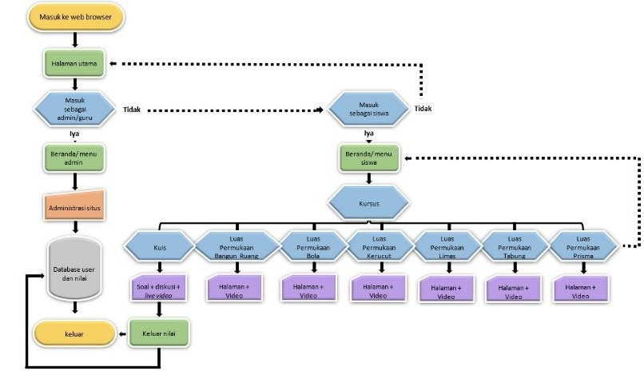Potensi pembelajaran jarak jauh yang selama ini dilaksanakan kelas VI di SDN Jeruklegi 1 Balongbendo dapat dilihat dari kemampuan peserta didik dalam mengoperasikan alat pembelajaran berupa gadget/smartphone/HP/gawai. Peserta didik kelas VI pada umumnya disebut sebagai generasi millenial yang sudah terbiasa menggunakan alat teknologi modern, sehingga tidak kesulitan apabila melaksanakan pembelajaran yang berbasis internet/elektronik. Selain itu, semua peserta didik juga memiliki gawai/HP yang digunakan untuk proses pembelajaran walaupun beberapa diantaranya meminjam milik orang tua.

- Pengumpulan Data
Peneliti menanyakan kepada guru kira-kira seperti apa media pembelajaran yang dibutuhkan selama pembelajaran jarak jauh/daring terutama di masa pandemi covid-19. Guru mengatakan beberapa kriteria media pembelajaran yang dibutuhkan. Pertama, media pembelajaran online yang bisa diakses di HP/gadgets maupun di laptop. Kedua, media yang mudah untuk diakses oleh guru maupun peserta didik. Ketiga, media yang memiliki tampilan lebih menarik dan lebih modern agar peserta didik tidak bosan dan termotivasi untuk belajar. Keempat, konten yang ada di dalam media pembelajaran sebaiknya tidak hanya berupa tulisan, namun bisa disertai video atau audio. Keempat kriteria tersebut menjadi acuan peneliti dalam mengembangkan media pembelajaran agar tepat sasaran sesuai kebutuhan.
Akhirnya hasil survei peneliti menemukan sebuah platform pembelajaran bernama “Moodle” yang menyediakan template pembelajaran gratis berbasis Learning Management System (LMS). Moodle awalnya bisa diakses secara offline menggunakan jaringan komputer yang terdiri dari komponen komputer pusat maupun komputer klien, sehingga moodle dapat disebut sebagai media pembelajaran elektronik atau e-learning. Namun, peneliti membuat media moodle sebagai platform pembelajaran yang dapat diakses secara online menggunakan jaringan internet tanpa menyiapkan komponen jaringan komputer yang lebih rumit, dan dapat diakses di manapun dan kapanpun. Peneliti mengembangkan media e-learning berbasis LMS Moodle yang dilengkapi dengan video pembelajaran original buatan peneliti , materi dilengkapi contoh pembahasan soal berupa slide berbantu Slideshare, serta terhubung dengan aplikasi google meet untuk melakukan pembelajaran daring live video dalam satu wadah media pembelajaran Moodle. Maka berdasarkan hasil analisis yang telah
dilakukan, peneliti memberi judul penelitian dan pengembangan media ini dengan mengusung kata e-learning berbasis Learning Management System (LMS) Moodle dengan nama produk “Geometrikuy”.

- Desain Produk
Peneliti mendesain produk dengan menyusun konsep media berisi komponen dan penyusunan alur pembuatan e- learning geometrikuy berbasis LMS moodle. Kemudian peneliti membuat bagan atau flowchart yang menggambarkan kegiatan menggunakan media e-learning Geometrikuy berbasis LMS moodle berikut ini.

Gambar 2. Flowchart e-learning Geometrikuy Keterangan :
Memulai dan mengakhiri suatu program Proses pengolahan yang dilakukan oleh perangkat
Suatu intruksi untuk memilih proses Tempat pengolahan data dalam storage Dokumen, data yang berisi informasi Penyimpanan data (data base)
Arus atau prosedur yang dapat dilakukan Arus balik atau pengulangan prosedur

Proses pengembangan media diawali dengan mengunduh software/perangkat lunak moodle versi terbaru yaitu versi 3.10. Software moodle dapat diunduh secara gratis di laman https://download.moodle.org/. Kemudian menyiapkan hosting dan domain di laman domainesia.com dengan cara melakukan pendaftaran (sign up) terlebih dahulu untuk pembelian hosting dan domain. Hosting adalah suatu tempat bagi website atau layanan penyimpanan data agar website dapat dionlinekan atau dapat diakses di internet. Sedangkan domain adalah alamat website atau nama server di jaringan internet. Media e-learning Geometrikuy ini bersifat online. Tujuannya agar peserta didik maupun guru dapat mengaksesnya dimana saja dan kapan saja menggunakan smartphone, laptop/komputer dan tablet. Media e-learning Geometrikuy memerlukan sewa hosting dan domain yang berbayar sesuai lama waktu sewa menggunakan domain .xyz. Layanan hosting dan domain ini dapat diperpanjang sesuai dengan keinginan. Nominal harga hosting dan domain disesuaikan dengan jangka waktu sewa.

Proses selanjutnya yaitu install moodle melalui hosting dengan cara : Sign in > service > pilih hosting > klik tab access > pilih login to cpanel > pilih file manager
> masuk file html_public > lalu upload file instalasi moodle ke dalam folder public_html.
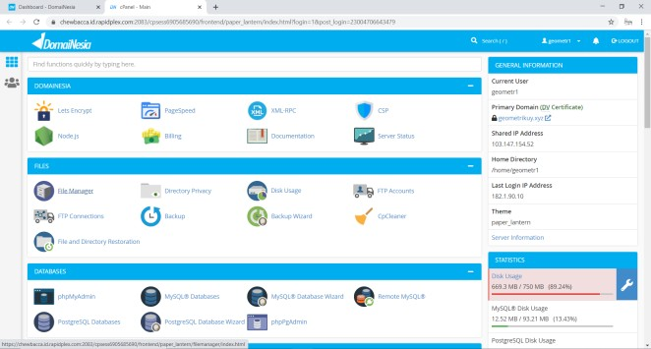
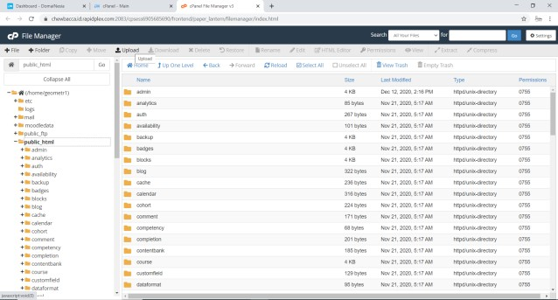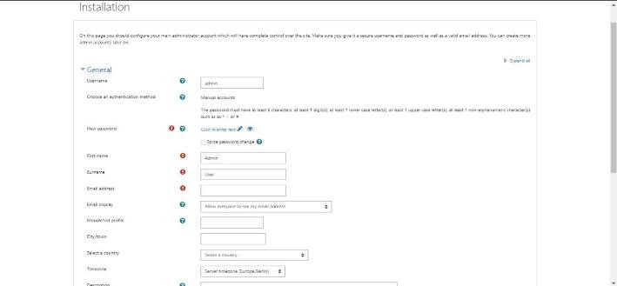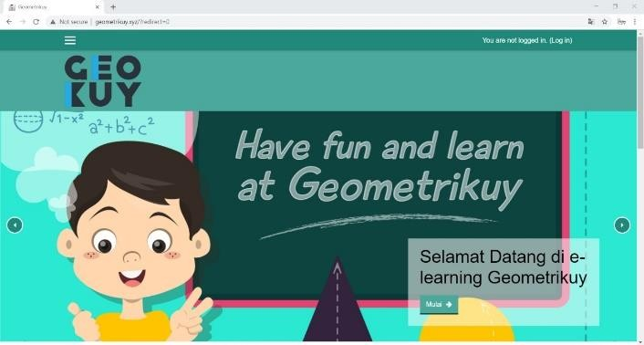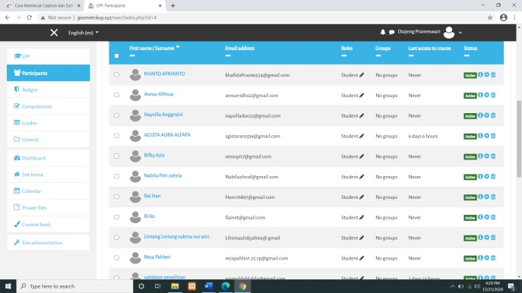Gambar 4. Log in di cpanel

Gambar 5. Tampilan setelah install moodle di folder public_html

Langkah selanjutnya membuat database dengan cara
: Login to cpanel > klik mysql database wizard > Lalu buat database dengan nama yang diinginkan. Setelah database tersimpan, masuk ke halaman geometrikuy untuk mengatur kesesuaian config antara moodle dengan hosting serta domainnya. Proses instalasi moodle memerlukan waktu beberapa menit sehingga harus menunggu. Setelah proses instalasi selesai, tahap selanjutnya yaitu membuat akun admin website moodle. Kemudian tampilan website dapat dimodifikasi sesuai keinginan.

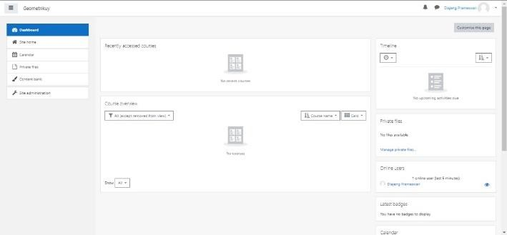
Gambar 6. Proses pembuatan akun admin
Gambar 7. Tampilan awal moodle sebelum dimodifikasi

Menginstall tema moodle dapat dilakukan dengan cara : download tema di laman https://moodle.org/ > login menggunakan akun admin ke moodle geometrikuy > site administration > plugin > install plugin > upload tema > setelah itu tunggu beberapa menit. Apabila sudah selesai kembali ke site administration > appearence > klik nama tema yang sudah diinstall > atur tampilan (logo, gambar, keterangan tulisan, dll).

Gambar 8. Tampilan web setelah modifikasi tema

Website telah siap diisi konten pembelajaran yang dikemas dalam bentuk kursus. Membuat dan mengatur kursus dilakukan dengan langkah : site administration > courses > manage courses and category > create new category (menentukan nama kategori) > create new course (menentukan nama kursus) > setelah itu memasukkan materi yang dapat diunggah dalam bentuk video, link, halaman, dan forum diskusi.
Agar kursus dapat diakses, admin perlu memasukkan akun pengguna. Mendaftarkan akun pengguna dilakukan dengan cara : site administration > users > upload users > choose file (upload file users dengan format file .csv) > upload users > continue. Setelah semua pengguna/users terupload langkah selanjutnya mendaftarkan akun pengguna ke dalam kursus yang telah dibuat sebelumnya dengan cara : site administration > courses > manage courses and category > klik nama kursus yang akan diisi pengguna > enrolled user > klik actions menu > enrolment methods > edit > tambahkan akun > add

Gambar 9. daftar user yang telah terupload

- Validasi desain
Setelah website LMS Moodle telah dikembangkan, maka tahap selanjutnya adalah validasi oleh para ahli. Tahap validasi pertama dilakukan oleh ahli materi dengan tujuan untuk

mengetahui keakuratan isi materi yang ada pada media agar konten pada media pembelajaran dapat dipertanggungjawabkan. Validasi yang dilakukan oleh ahli materi adalah menilai kesesuaian materi dengan kurikulum yang mencakup kompetensi dasar, indikator, tujuan dan evaluasi pembelajaran. Validasi pada ahli materi dilakukan pada 7 Desember 2020 dengan dosen ahli Ika Rahmawati selaku dosen matematika di jurusan Pendidikan Guru Sekolah dasar (PGSD) Universitas Negeri Surabaya. Validasi dilakukan dengan mengacu pada lembar validasi ahli materi yang terdiri atas 12 indikator. Indikator terbagi ke dalam empat aspek, yaitu : isi program, kelayakan pesan, penyajian dan keefektifan program. Tahap validasi kedua dilakukan oleh ahli media yang bertujuan untuk

 | Format  progra m | 3 | 75% | Sangat valid
 | Jumlah rata-  rata | 2,9 | 72,72% | Valid

- Revisi Desain
Peneliti mendapatkan beberapa saran dan masukan dari para ahli, saran dari ahli materi diantaranya : (1) terdapat salah satu gambar contoh bangun ruang yang kurang jelas, (2) perlu ditambah contoh konkret, (3) link video pembelajaran alangkah lebih baiknya semuanya berasal dari akun youtube peneliti. Berdasarkan catatan tersebut, peneliti melakukan

memperoleh saran dan masukan guna memperbaiki
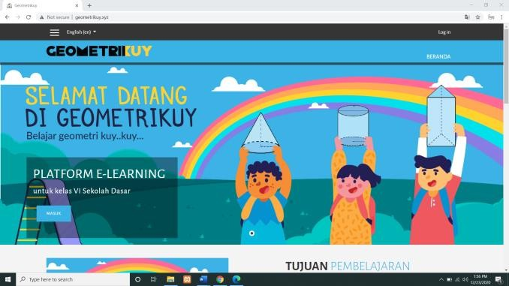tampilan media pembelajaran.
Validasi yang dilakukan oleh ahli media meliputi; bentuk tulisan, gambar, warna dan bahasa yang digunakan dalam media. Validasi pada ahli media dilakukan pada 10 Desember 2020 dengan dosen ahli Ulhaq Zuhdi selaku dosen pengampu mata kuliah media pembelajaran di jurusan Pendidikan Guru Sekolah dasar (PGSD) Universitas Negeri Surabaya. Validasi dilakukan dengan mengacu pada lembar validasi ahli media yang terdiri atas 11 indikator. Indikator terbagi ke dalam dua aspek, yaitu : aspek tampilan yang terdiri dari 10 indikator dan aspek organisasi yang terdiri dari 1 indikator.
Berdasarkan analisis data kevalidan media yang diperoleh, media pembelajaran yang dikembangkan oleh peneliti dinyatakan valid digunakan dalam pembelajaran materi menghitung luas permukaan bangun ruang. Hal ini dibuktikan dari hasil uji validasi materi yang memperoleh persentase sebesar 93,75% yang artinya valid , dan uji validasi media memperoleh persentase sebesar 72,72% yang artinya valid dengan revisi ringan.

Tabel 3. Analisis kevalidan media
Valida-  si | Aspek | Rerata | Persenta  -se | Katego  -ri
Materi | Isi  progra m | 3,75 | 93,75% | Sangat valid
 | Kelaya kan  pesan | 3,5 | 87,5% | Sangat valid
 | Penyaji  an | 4 | 100% | Sangat  valid
 | Keefekt i-fan progra  m | 4 | 100% | Sangat valid
 | Jumlah  rata- rata | 3,75 | 93,75% | Sangat valid
Media | Tampil  an | 2,9 | 72,5 % | Valid

upaya perbaikan pada bagian gambar yang kurang jelas diganti dengan gambar yang lebih jelas. Selanjutnya peneliti juga menambahkan contoh konkret pada masing-masing sub materi. Peneliti juga melakukan perbaikan dengan mencantumkan link video pembelajaran yang diupload di akun youtube peneliti.
Revisi dari ahli media diantaranya : (1) warna diupayakan lebih cerah agar lebih menarik bagi peserta didik SD, (2) warna logo perlu disesuaikan agar lebih jelas, (3) penambahan gambar bangun ruang dan gambar yang menarik untuk peserta didik SD, (4) penambahan informasi pada sub materi, (5) perbaikan pada kolom profil pengembang. Berdasarkan beberapa saran dari para ahli, peneliti melakukan revisi media sesuai saran yang telah diberikan.
Proses pengembangan ini kemudian menghasilkan sebuah produk media e-learning berbasis LMS Moodle dalam bentuk web dengan nama Geometrikuy. Berikut adalah tampilan dari website e-learning berbasis LMS moodle pada http://geometrikuy.xyz/ .

Gambar 10. Tampilan awal website e-learning LMS Moodle

Gambar 4 merupakan tampilan halaman awal website yang berisi kalimat sambutan beserta deskripsi singkat website dan tujuan pembelajaran. Terdapat ilustrasi gambar tema anak SD yang menggambarkan materi pembelajaran yaitu bangun ruang. Terdapat tombol masuk atau log in yang akan mengarahkan pengguna untuk memasukkan akun berupa username dan password agar bisa mengakses website lebih lanjut.

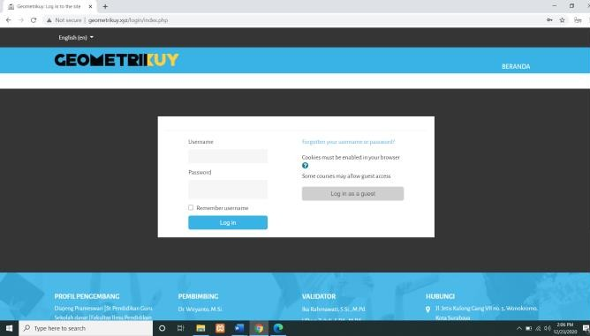
Gambar 11. Tampilan halaman log in akun pengguna
website

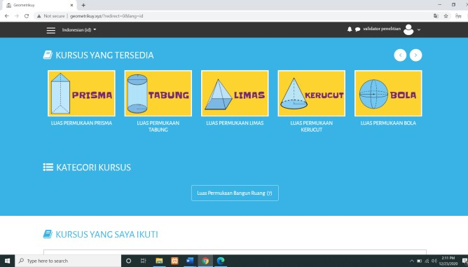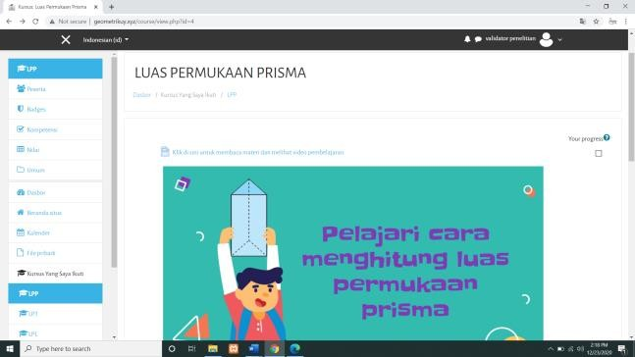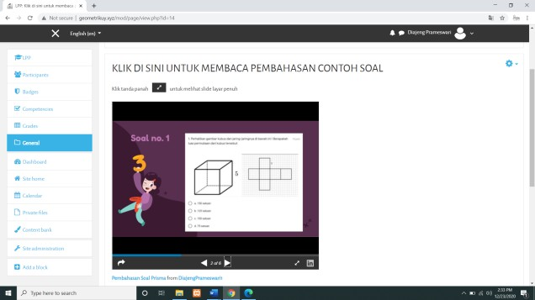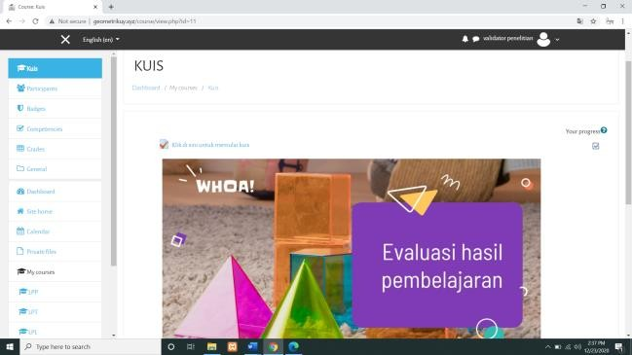Pada halaman log in pengguna harus memasukkan username dan password yang sebelumnya telah didaftarkan oleh admin. Setelah pengguna berhasil masuk, materi yang telah disediakan dapat diakses secara bebas tidak harus urut.

Gambar 12. Tampilan kursus yang dapat diakses oleh pengguna

Kursus yang disediakan dalam website berdasarkan cakupan materi yang telah ditentukan oleh peneliti, yaitu menghitung luas permukaan bangun ruang prisma, tabung, limas, kerucut, bola dan bangun ruang gabungan. Judul tiap kursus dilengkapi dengan gambar ilustrasi yang sesuai untuk mempermudah peserta didik dalam mengakses materi yang diinginkan.

Gambar 13. Tampilan halaman kursus

Setelah masuk pada halaman kursus, terdapat dua topik yang disediakan yaitu halaman materi dan pembahasan contoh soal. Halaman ini dilengkapi gambar ilustrasi bertema anak SD dengan judul yang sesuai agar menarik dan membantu peserta didik dalam mengakses
materi.

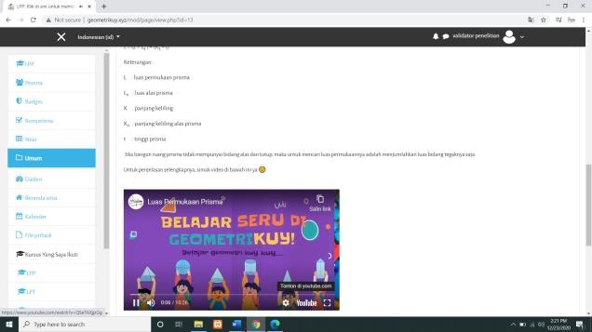
Gambar 14. Halaman materi dan video pembelajaran Pada halaman materi disajikan dalam bentuk tulisan,
gambar dan video pembelajaran yang interaktif. Video berisi penjelasan materi lebih lengkap melalui audio (rekam suara dan musik) dan gambar animasi. Video juga dapat dilihat dengan layar penuh.

Gambar 15. Halaman pembahasan contoh soal

Selain halaman materi, peserta didik juga diberi contoh soal latihan beserta pembahasannya yang dikemas dalam bentuk power point berbantu Slideshare. Isi power point disajikan dalam bentuk gambar maupun tulisan.

Gambar 16. Halaman kuis untuk mengevaluasi hasil belajar Evaluasi pembelajaran dilakukan melalui halaman kuis
yang berisi 10 butir soal pilihan ganda. Setelah peserta didik mengisi semua jawaban, di akhir sesi akan muncul perolehan skor secara otomatis. Rekap skor kemudian masuk ke dalam database admin. Selain itu terdapat halaman obrolan untuk sesi taya jawab.

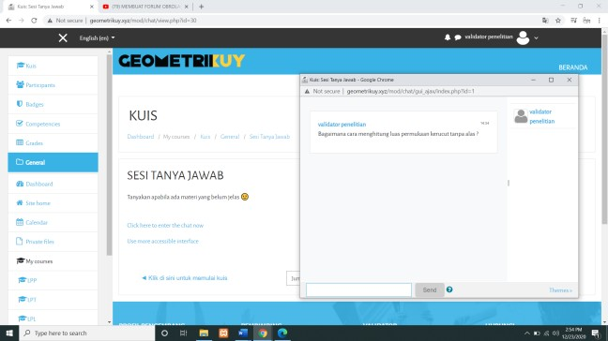
Gambar 17. Tampilan sesi tanya jawab berupa halaman chat

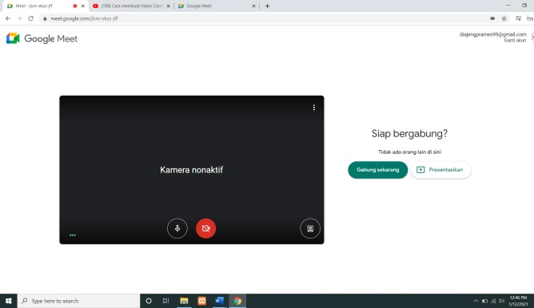Peserta didik dapat menanyakan hal-hal yang kurang dipahami melalui halaman tanya jawab yang dikemas dalam bentuk obrolan/chat. Fitur ini dapat digunakan seperti halnya aplikasi messenger pada umumnya. Riwayat obrolan atau pesan dapat terekam, sehingga peserta didik tidak ketinggalan dengan pembahasan sebelumnya.
Setelah itu guru dapat melakukan pembelajaran daring dengan peserta didik melalui link yang terhubung ke aplikasi Google meet. Pembelajaran daring bersifat opsional apabila guru hendak mengomunikasikan hasil pembelajaran atau evaluasi pembelajaran.

Gambar 18. Tampilan link yang menghubungkan ke
Google meet
digunakan, yaitu skala Likert dengan skor maksimal 4 dan skor minimal 1.
Berdasarkan analisis data kepraktisan media yang diperoleh, media yang dikembangkan ini juga praktis digunakan dalam pembelajaran materi menghitung luas pemukaan bangun ruang dilihat dari respon pengguna media yaitu guru dan peserta didik. Hasil perolehan persentase kuesioner guru sebesar 90%, dan hasil analisis kuesioner peserta didik sebesar 98%. Hal tersebut menunjukkan bahwa media yang dikembangkan sudah menarik dan dapat menumbuhkan motivasi belajar peserta didik.

Tabel 4. Analisis kepraktisan media
Respon-  den | Aspek | Rera-  ta | Persen-  tase | Katego-  ri
Peserta didik | Materi | 1 | 100% | Sangat  praktis
 | Kualitas  pembelaja- ran | 0,9 | 90% | Sangat praktis
 | Keterbaca-  an | 0,98 | 98% | Sangat  praktis
 | Kualitas tampilan atau  tayangan | 1 | 100% | Sangat praktis
 | Jumlah  rata-rata | 0,98 | 98% | Sangat  praktis
Guru | Materi | 3,67 | 91,75% | Sangat  praktis
 | Kualitas pembelaja-  ran | 3,3 | 82,5% | Sangat praktis
 | Keterbaca-  an | 4 | 100% | Sangat  praktis
 | Kualitas tampilan atau  tayangan | 3,3 | 82,5% | Sangat praktis
 | Jumlah  rata-rata | 3,6 | 90% | Sangat  praktis

- Uji Coba
Pengujian produk dilakukan dengan melibatkan 1 guru dan 10 peserta didik. Peneliti menjelaskan cara menggunakan media kepada guru kelas VI SDN Jeruklegi
1 melalui pertemuan secara langsung. Kemudian menyiapkan peserta didik kelas VI SDN Jeruklegi 1 melalui daring via google meet untuk menjelaskan cara menggunakan media. Selanjutnya subjek penelitian mendapatkan treatment dengan diberikan perlakuan menggunakan media. Langkah terakhir yakni membagikan kuesioner kepada peserta didik dan guru untuk mengetahui kepraktisan media tersebut.
Pada kuesioner peserta didik terdapat empat aspek, yaitu materi, kualitas pembelajaran, keterbacaan dan kualitas tampilan atau tayangan. Pada kuesioner siswa digunakan skala Guttman dengan skor maksimal yang diperoleh 1 dan skor minimal 0. Sedangkan aspek penilaian pada kuesioner guru sebagai pendidik sama dengan kuesioner pada siswa, namun yang membedakan hanyalah indikator aspek yang dinilai dan skala yang

Pembahasan
Pengembangan media e-learning Geometrikuy berbasis LMS Moodle ini menggunakan model penelitian dan pengembangan Borg and Gall dalam Sugiyono (2018) yang tediri atas sepuluh tahapan pengembangan. Namun dengan melakukan penyederhanaan tahapan penelitian menjadi enam tahapan, hasil data yang diperoleh telah mampu menjawab rumusan masalah yaitu untuk mengetahui tingkat kevalidan dan kepraktisan produk setelah dilakukan ujicoba.
Pengembangan media e-learning ini bertujuan agar peserta didik dan guru dapat menggunakannya dalam pembelajaran daring khususnya pada mata pelajaran matematika geometri materi menghitung luas permukaan bangun ruang. Guru merasa terbantu dengan adanya media yang dapat digunakan secara online di masa pancemi covid-

19 dan peserta didik dapat termotivasi untuk belajar secara aktif dan mandiri agar memiliki peningkatan terhadap pemahaman materi yang dipelajari. Pengembangan dan penggunaan media e-learning berbasis LMS Moodle yang telah dikembangkan oleh peneliti menggunakan pendekatan multimedia pembelajaran, sehingga tidak hanya menampilkan materi dalam bentuk teks namun juga dengan gambar visual, audio dan juga video.
Penelitian ini menghasilkan sebuah produk media e- learning berbasis LMS Moodle dalam bentuk web dengan nama Geometrikuy. Sejalan dengan teori Technological Pedagogical Content Knowledge (TPACK) atau pengetahuan teknologi pedagogik dan konten, yang merupakan pengetahuan tentang penggunaan teknologi yang tepat pada pedagogik yang sesuai untuk mengajarkan suatu konten dengan baik. Pengetahuan tersebut perlu dikuasai oleh guru maupun calon guru di era 4.0 yang akan mengajar dalam lingkungan belajar yang dipenuhi dengan berbagai instrumen teknologi.
Potensi utama pada media pembelajaran elektronik berbasis web diantaranya mampu menyajikan multimedia berupa teks, visual gambar, audio dan video yang dapat dikemas semanarik mungkin dan menggunakan warna kombinasi yang beragam sehingga dapat menarik minta belajar siswa. Dalam penggunaan media pembelajaran elektronik berbasis web dapat memberikan beberapa manfaat antara lain, (1) Antara peserta didik dan pendidik atau instruktur memiliki interaktivitas/kadar interaksi yang tinggi dalam proses pembelajaran, (2) Pembelajaran dapat dilakukan secara fleksibel dari mana saja dan kapan saja,
(3) Pendidik dapat menjangkau peserta didik secara global atau dalam cakupan yang lebih luas, (4) Pembaruan konten atau materi pembelajaran menjadi lebih mudah dan dapat diarsipkan.
Pengembangan produk media e-learning Geometrikuy berbasis LMS Moodle dari awal sampai akhir mengalami beberapa faktor yang menjadi penghambat pengembangan media tersebut, diantaranya :
- Pengembangan media berbasis website membutuhkan pemahaman di bidang teknologi informasi sehingga memerlukan waktu untuk mempelajarinya.
- Kekuatan sinyal internet yang tidak selalu stabil sehingga pada saat tertentu mengalami kinerja yang lambat dalam memodifikasi atau mengatur administrasi situs.
- Banyaknya fitur pilihan yang ada di moodle membutuhkan waktu untuk dipelajari secara mendalam bagi pemula.
- Memerlukan banyak penyesuaian agar lebih mudah dipahami dan diakses oleh peserta didik di jenjang Sekolah Dasar
Produk akhir dari penelitian pengembangan ini yaitu media pembelajaran e-learning Geometrikuy berbasis learning management system (LMS) moodle yang dapat menjadi salah satu alternatif untuk melaksanakan pembelajaran jarak jauh. Media ini memiliki beberapa kelebihan antara lain :
- Fleksibel untuk di akses kapan saja dan dimana saja tanpa batasan jarak dan waktu.
- Media ini bersifat open source sehingga ruang akses dapat dibatasi sesuai dengan kebutuhan.
- Konten dalam media pembelajaran dapat diunggah dalam berbagai pilihan bentuk antara lain : berupa teks, video, gambar, dan link untuk menuju web lain.
- File atau konten di dalam media bisa dibaca, dilihat ataupun di download oleh pengguna.
- Moodle memiliki beragam template situs pembelajaran yang dapat dipilih sesuai keinginan, sehingga tidak memerlukan waktu untuk proses coding seperti membuat website pada umumnya.
- Tampilan modle dapat dimodifikasi.
Selain memiliki kelebihan, media pembelajaran ini juga memiliki beberapa kelemahan di antaranya yaitu:
- Membutuhkan pemahaman yang lebih mengenai media e- learning berbasis LMS moodle ini sehingga perlu memberi penjelasan terlebih dahulu kepada pengguna terutama peserta didik sebelum menggunakannya.
- Membutuhkan bentuan tenaga ahli untuk membangun sistem hostingnya.
- Membutuhkan biaya untuk sewa domainnya agar dapat diakses secara online.
- Tampilan moodle dapat dimodifikasi hanya sebatas pilihan yang disediakan template, sehingga perlu survei beberapa kali untuk menemukan template yang sesuai keinginan.

PENUTUP
Simpulan
Pengembangan media e-learning Geometrikuy berbasis learning management system (LMS) Moodle agar dapat diakses secara online, diperlukan pembuatan hosting dengan biaya sewa dan domain terlebih dahulu, baru kemudian website moodle dapat dimodifikasi sesuai keinginan. Penggunaan LMS Moodle secara online juga dapat menjangkau aplikasi pembelajaran lain seperti google meet melalui link dalam satu rangkaian LMS Moodle. Tingkat kevalidan dari media e-learning Geometrikuy berbasis LMS Moodle diketahui berdasarkan hasil penilaian yaitu ; (1) uji kevalidan oleh ahli materi memperoleh persentase 93,75% atau masuk kategori “sangat valid” ; (2) uji kevalidan oleh ahli media memperoleh persentase 72,72% atau masuk kategori “valid dengan revisi ringan”.
Tingkat kepraktisan dari media e-learning Geometrikuy berbasis LMS Moodle diketahui berdasarkan hasil penilaian kuesioner oleh guru dan peserta didik setelah menggunakan media yang telah tervalidasi dengan kritedia valid dan telah direvisi. Berdasarkan ujicoba yang telah dilakukan dengan melibatkan satu guru dan sepuluh siswa diperoleh persentase kuesioner guru sebesar 90% atau “sangat praktis” dan kuesioner siswa sebesar 98% atau “sangat praktis.” Kesimpulan yang dapat ditarik berdasarkan seluruh tahapan pengembangan yang telah dilakukan yaitu “Geometrikuy” sebagai media e-learning berbasis LMS Moodle dan sebagai alternatif media belajar pada materi menghitung luas permukaan bangun ruang untuk kelas VI Sekolah Dasar dapat

dinyatakan praktis dan efektif.

Saran
Saran dari peneliti berdasarkan hasil penelitian dan pengembangan ini adalah sebagai berikut: (1) Pengembangan produk media e-learning berbasis LMS Moodle ini dapat dilakukan lebih lanjut dengan melakukan penambahan fitur-fitur pelengkap yang lebih detail seperti fitur live chat untuk diskusi dengan guru dan penambahan lainnya atau perbaikan berkala agar media tetap dapat diakses dengan mudah oleh pengguna melalui jaringan internet. (2) Pengembangan juga dapat dilakukan dengan melakukan penyebaran produk media e-learning berbasis moodle pada sekolah-sekolah lain dengan skala yang lebih besar dan cakupan yang lebih luas. (3) Guru dapat mempelajari lebih dalam untuk memanfaatkan media e- learning berbasis LMS moodle sebagai sarana penyampaian materi dalam pembelajaran jarak jauh agar lebih efektif.

DAFTAR PUSTAKA
Arrosyad, Muhammad Iqbal dan Nugroho Fandi. 2020. Pengembangan Multimedia Moodle Pada Pembelajaran Tematik Integratif Berbasis Web Bagi Siswa Kelas IV SD. Jurnal Profesional Akademisi Program Studi Pendidikan Guru Sekolah Dasar Vol. 2, No. 1 hlm. 49-63.
Basuki, Ginanjar Dwi. 2015. Pengembangan E- learning Berbasis Moodle Pembelajaran Ilmu Pengetahuan Alam (Ipa) Bagi Siswa Kelas V Sd Negeri Kotagede 1. Yogyakarta: Skripsi Tidak Diterbitkan.
Darmawan, Deni. 2014. Pengembangan E-learning Teori Dan Desain. Bandung: Pt Remaja Rosdakarya Offset.
Daryanto. 2016. Media Pembelajaran Peranannya Sangat Penting Dalam Mencapai Tujuan Pembelajaran Edisi Ke-2 Revisi. Yogyakarta: Penerbit Gava Media.
Dewi, Wahyu Aji Fatma. April 2020. Dampak Covid- 19 Terhadap Implementasi Pembelajaran Daring Di Sekolah Dasar. Jurnal Ilmu Pendidikan Volume 2 Nomor 1 hlm. 55-61.
Hakim, Arif Rahman. 2018. Pengembangan E-learning Berbasis Moodle Sebagai Media Pengelolaan Pembelajaran. Kodifikasia, Volume, 12 No. 2 hlm. 167-183.
Handarini, Oktafia Ika dan Wulandari, Siti Sri. 2020. Pembelajaran Daring Sebagai Upaya Study From Home (SFH). Jurnal Pendidikan Administrasi Perkantoran (JPAP) Volume 8, Nomor 3 hlm. 496-
503.
Sadikin, Ali dan Hamidah, Afreni. 2020. Pembelajaran Daring Di Tengah Wabah Covid-19. Jurnal Ilmiah Pendidikan Biologi Volume 6 Nomor 02 hlm. 214-
224.
Marsigit, dkk. 2018. Matematika Untuk Sekolah Dasar
; Sebuah Pendekatan Realistik Reflektif.
Yogyakarta: Matematika.
Pratama, Eja Rahmada. 2018. Pengembangan Media Pembelajaran Learning Management System (LMS) Moodle Pada Materi Bangun Ruang. Lampung: Skripsi Tidak Diterbitkan.
Purwanto, Tumijan &. 2018. Pengembangan E-learning Berbasis Moodle Sebagai Upaya Inovatif Untuk Meningkatkan Hasil Belajar IPA Pada Materi Rangkaian Listrik Sederhana Untuk Siswa Kelas VI SD Penabur Jakarta. Prosiding Seminar Nasional Pendidikan Pgsd-Universitas Pakuan hlm. 50-55.
Rahmadi, Imam Fitri. Maret 2019. Technological Pedagogical Content Knowledge (TPACK): Kerangka Pengetahuan Guru Abad 21. Jurnal Pendidikan Kewarganegaraan hlm. 65-74.
Saebani, Beni Ahmad. 2017. Pedoman Aplikatif Metode Penelitian Dalam Penyusunan Karya Ilmiah, Skripsi, Tesis, Dan Disertasi. Bandung: Cv Pustaka Setia.
Sintawati, Indriani &. 2019. Pentingnya Technological Pedagogical Content Knowledge (TPACK) Guru Di Era Revolusi Industri 4.0. Seminar Nasional Pagelaran Pendidikan Dasar Nasional (PPDN) ISSN 2714-5972 hlm. 417-422.
Sugiyono. 2018. Metode Penelitian Kuantitatif, Kualitatif, Dan R&D. Bandung: Anggota Ikatan Penerbit Indonesia (Ikapi).
Syaifuddin, Dkk. 2018. Buku Siswa Senang Belajar Matematika. Jakarta: Pusat Kurikulum Dan Perbukuan, Balitbang, Kemendikbud.
Ulyatin, Alfi. 2019. Pengembangan Media Pembelajaran Pendidikan Agama Islam Berbasis Moodle Efektif Terhadap Keaktifan Siswa Kelas X SMA Negeri 1 Blora. Semarang: Skripsi Tidak Diterbitkan.
Wahyuningsih, Dian dan Makmur,Rakhmat. 2017. E- learning Teori Dan Aplikasi. Bandung: Penerbit Informatika.
Widyoko, Eko Putro. 2017. Teknik Penyusunan Instrumen Penelitian. Yogyakarta: Pustaka Pelajar.
Yaumi, Muhammad. 2018. Media Dan Teknologi Pembelajaran. Jakarta: Prenadamedia Group

